Note de cadrage : Billetterie du musée du Louvre

Table des matieres

# Partie 1 : Enjeux et objectifs

# Partie 2 : Préconisations fonctionnelles

# Partie 3 : Préconisations d’architecture

# Partie 4 : Livrables

# Partie 5 : Solutions techniques

# Partie 6 : Planning

# Partie 7 : Budget

# Partie 8 : L’équipe

# 

# Partie 1 : Enjeux et objectifs

1. Contexte général

Le musée du Louvre est le musée le plus visité au monde avec 8.1 millions de visiteurs en 2017.

50% de visiteurs internationaux.

Près de 69 % ont moins de 30 ans.

Suivi par 4.7 millions de fans sur les différents réseaux sociaux,

14.8 millions de visite sur le site

Le musée doit en permanence s’adapter à la hausse de fréquentation mais également aux évolutions de son publique et de leurs pratiques dans le souci de fournir, toujours, un service optimiser.

C’est cette volonté qui pousse aujourd’hui le musée du Louvre à la création d’un nouveau systeme de reservation et de gestions des tickets en ligne avec pour objectif de :

* diminuer les files d’attentes,
* tirer parti de l’usage des smartphones.

1. Le projet

Mettre en place un service de réservation et de gestion de ticket en ligne.

* L’application devra être accessible sur tout support
* L’interface doit être fonctionnelle, claire et rapide
* Réservation et achat rapidement

1. Analyse des besoins du client

Par une analyse fine des besoin client, il s’agira de fournir :

* la liste des fonctionnalites du systeme,
* son interface,
* la façon dont les utilisateurs vont interagir avec lui

Pour réaliser cette analyse, il est nécessaire d’apporter des réponses à trois questions :

* A quoi sert l’app (cas d’utilisation),
* l’environnement du système (qui va l’utiliser ou interagir avec lui)
* définir les limites du système : ou s’arrete t-il ?

Pour conduire cette réflexion, nous allons nous appuyer sur les ressources offertes pas le langage UML et notamment :

* Diagramme de cas d’utilisation,
* Description textuelle des cas d’utilisation
* Diagramme de séquence des scénarios d’utilisation

Tout d’abord, nous allons parler de scénarios d’utilisation qui propose un descriptif d’interaction entre l’utilisateur et l’application afin de lui permettre de réaliser un objectif.

1. Scénario liminaire

|  |
| --- |
| **Systeme : Service de réservation et gestion des tickets du musée du Louvre**  Scénario : Réserver et acheter ticket d’entrée  Le client choisit la langue puis fournit une adresse mail. Il choisit la date de sa visite, le type de billet qui lui correspond. L’application indique le montant de sa commande et le dirige vers un système de paiement. la transaction est effectuée, l’application enregistre les information en base et informe le client via un message et l’envoi d’un email. La transaction échoue, l’application informe le client et l’invite à renouveler l’opération. |

1. Diagramme de cas d’utilisation

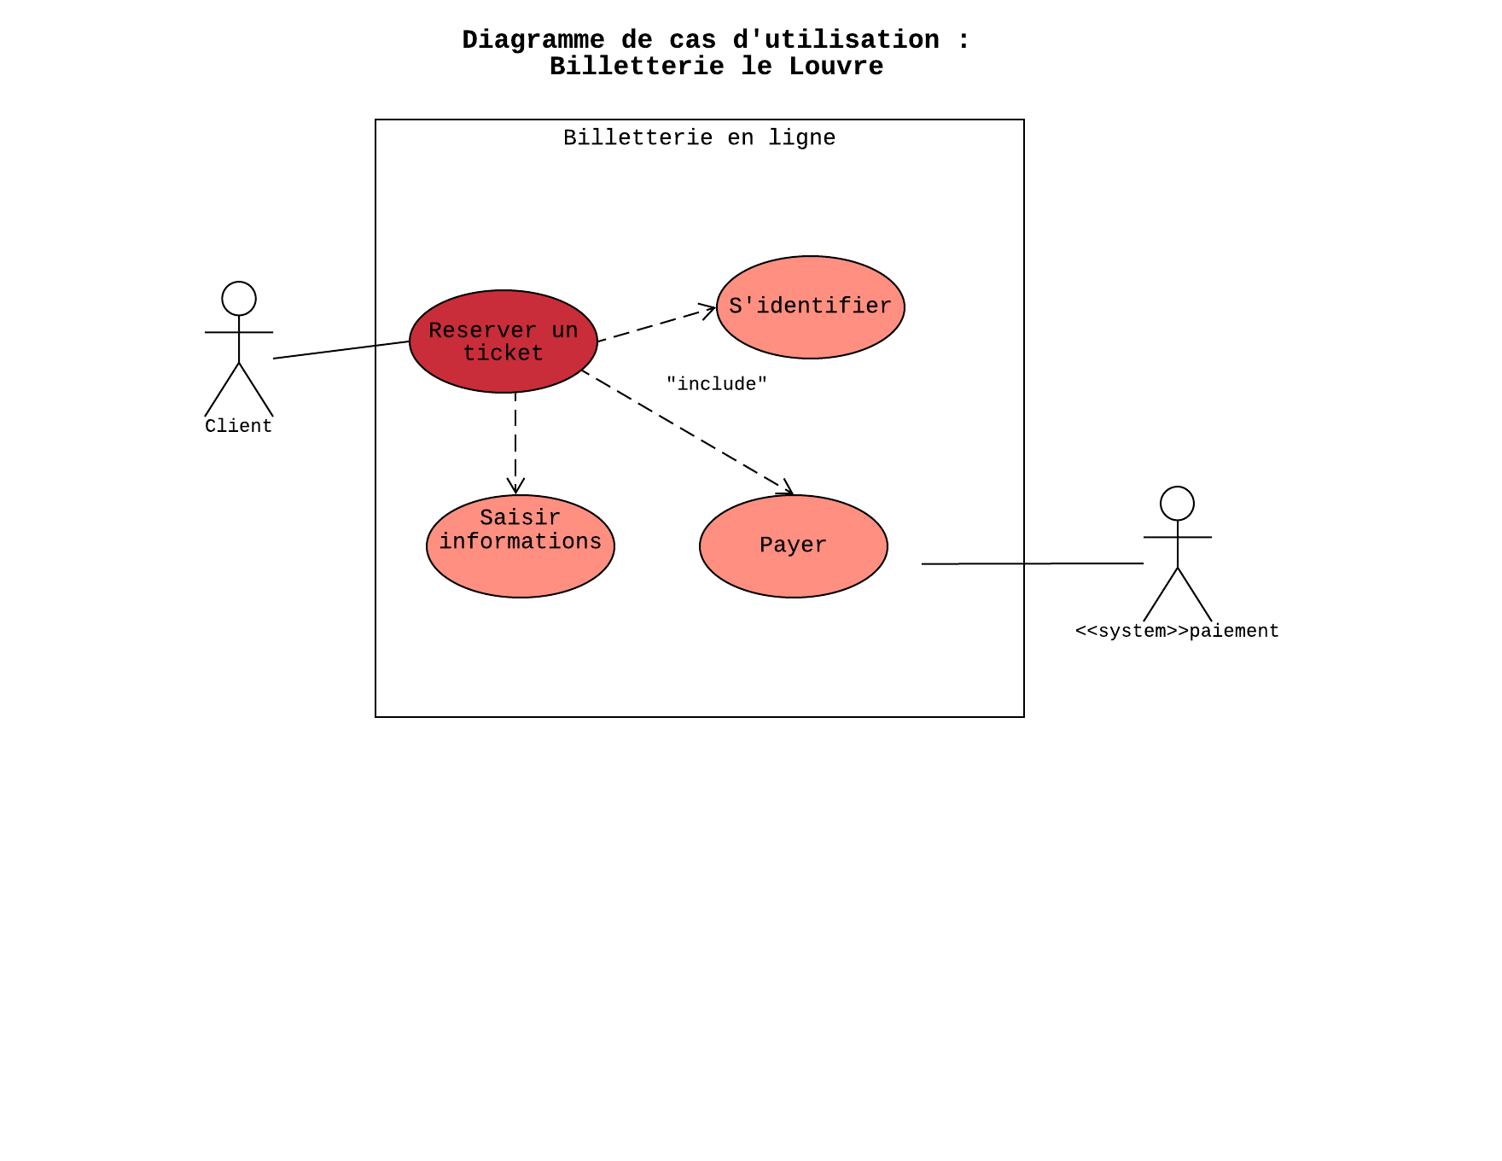

|  |
| --- |
| Fiche descriptive : L’utilisateur arrive sur la page “réservation” |
| le scénario nominal :   1. l’application propose un menu avec choix du nombre de visiteur (1 à 10) 2. l’application affiche un calendrier ( >1000) 3. l’utilisateur sélectionne une date de visite 4. le système propose “journée” ou “demi-journée” 5. l’utilisateur choisit dans un menu déroulant (journée ou demi journee->apres 14h) 6. l'utilisateur rentre son email 7. un message info : vos billets seront envoyés à cette adresse, click suivant pour continuer 8. l’utilisateur passe sur la page suivant en cliquant sur un bouton 9. l’application propose un récapitulatif de ce que l’utilisateur a déjà acté 10. l’application ouvre un formulaire par billet (nom, prenom, pays, ddn, tarif réduit) 11. l’utilisateur remplit tous les champs demandés et clique sur “commander” 12. l’app affiche un récapitulatif de toutes les info saisies + prix par billets + total a payer 13. l’utilisateur clique sur “payer” 14. un page stripe apparaît 15. l’utilisateur rentre les informations demandées et clique sur “payer” 16. un message de réussite apparaît 17. la commande est enregistrer en base 18. envoi d’un email récapitulatif de la commande |
| Retour sur choix |
| 3.a : Il est plus de 14h le choix journee n’est plus disponible  11.a : l’utilisateur clique sur un bouton pour revenir et modifier la page précédente  13.a : l’utilisateur clique sur un bouton pour revenir et modifier la page précédente  16.a : en cas d'échec redirection sur la page de paiement |
| Ergonomie |
| * 3 blocs : * choix de la visite * les visiteurs * le paiement * maximum de visiteur à 10 * menu déroulant pour * journee/demi journee * nombre de visiteur * pays * breadcrumb pour indiquer le process |